Adama sarr
Atelier Prompt Engineering
Pour cet atelier on utilisera l’interface Chatgpt pour tester nos prompts
Et aussi j’ai demandé à chatgpt de prendre des données fictives à chaque test d’un prompt si je n’ai pas les données d’entre
Partie 1 : Anatomie d’un prompt
Voici le prompt que je propose pour résoudre un problème comme
« Je souhaite analyser les retours de clients d'une entreprise. »
Prompt :
Rôle : Tu es un analyste d’expérience client senior dans une entreprise de services.
Contexte : Tu reçois un lot de retours clients (avis, emails, commentaires) collectés sur les dernières semaines. L'entreprise souhaite comprendre ce qui fonctionne et ce qui pose problème pour ses clients.
Tâche : Analyse les retours clients ci-dessous et produis une synthèse exploitable.
Contraintes :
- Base-toi uniquement sur le contenu des retours fournis, n'invente aucune information.
- Distingue les points positifs et les points négatifs.
- Regroupe les retours par thème récurrent (ex. livraison, support, produit, prix...).
- Indique un niveau de sentiment global (positif / négatif / mitigé) par thème.
- Priorise les 3 problèmes les plus importants à traiter en premier, avec justification.
Format de sortie attendu :
1. Synthèse générale (3-4 lignes)
2. Thèmes identifiés avec sentiment associé
3. Top 3 des problèmes prioritaires et pourquoi
4. Recommandations concrètes
Résultat :
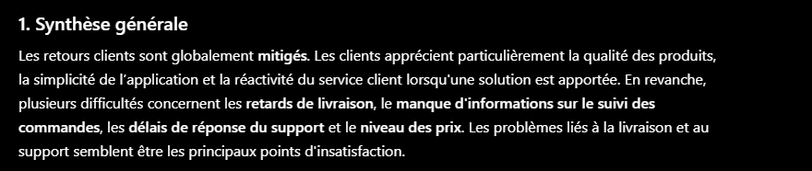
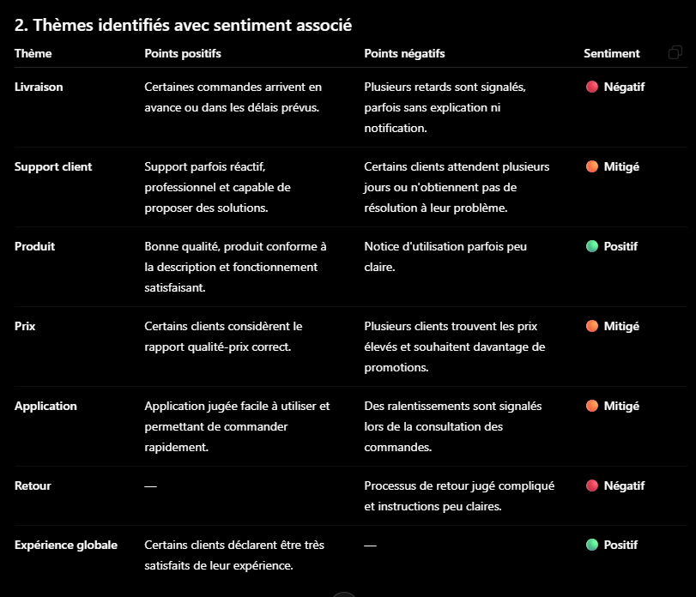
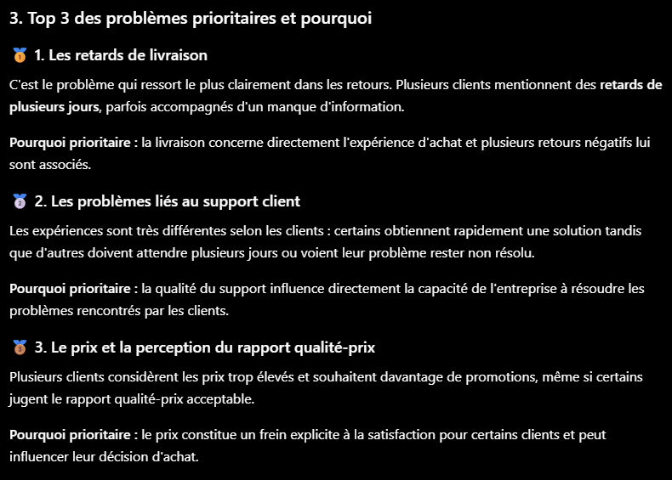
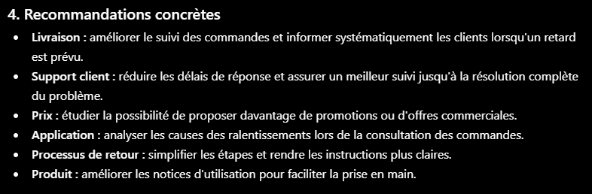

Partie 2 : Comparer les techniques de prompting
Tester zero-shot, one-shot, few-shot et prompt structuré sur la classification d'un commentaire.
Commentaire à classer dans tous les tests :
"Le service est rapide mais l'application plante régulièrement."
Classes possibles : positif, négatif, neutre.
- Prompt Zero-shot
Classe le commentaire suivant dans l'une des classes : positif, négatif, neutre.
Commentaire : "Le service est rapide mais l'application plante régulièrement."
Résultat :
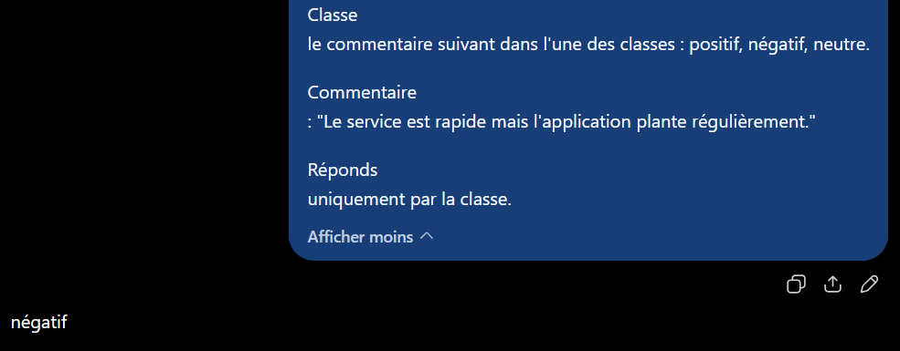

- Prompt One-shot
Voici un exemple de classification de commentaire :
Commentaire : "La livraison a été très rapide, je suis ravi."
Classe : positif
Classe maintenant le commentaire suivant dans l'une des classes : positif, négatif, neutre.
Commentaire : "Le service est rapide mais l'application plante régulièrement."
Résultat
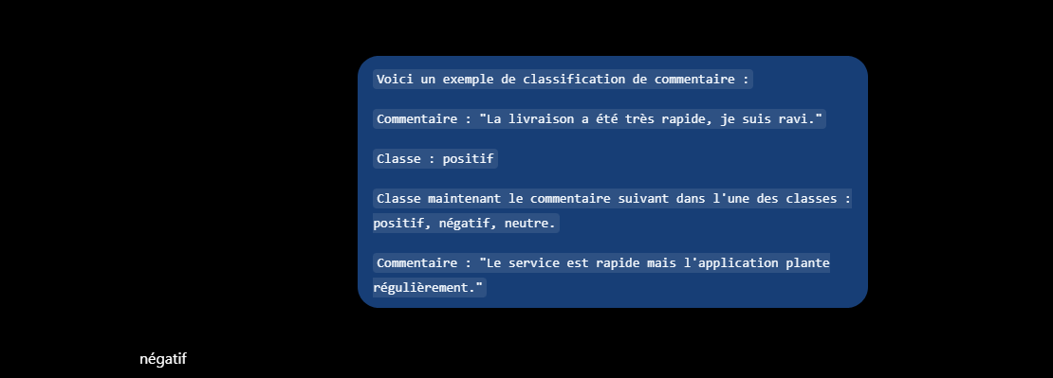
- Few-shot
Voici plusieurs exemples de classification de commentaires :

Commentaire : "La livraison a été très rapide, je suis ravi."
Classe : positif
Commentaire : "Le produit est arrivé cassé et le support ne répond pas."
Classe : négatif
Commentaire : "Le produit correspond à la description, rien à signaler."
Classe : neutre

Classe maintenant le commentaire suivant dans l'une des classes : positif, négatif, neutre.

Commentaire : "Le service est rapide mais l'application plante régulièrement."

Résultat
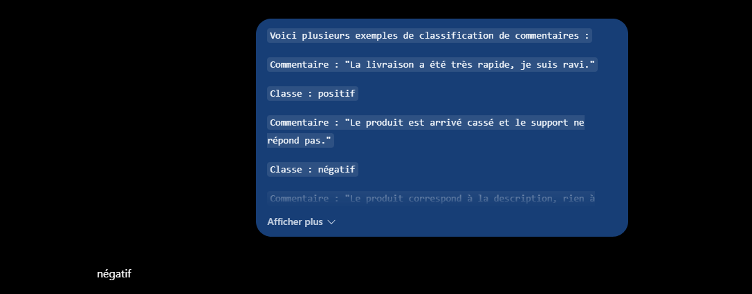

- Prompt structuré (avec raisonnement guidé)
Rôle : Tu es un système de classification de sentiment client.

Tâche : Classer le commentaire ci-dessous dans une des classes suivantes :
Positif, négatif, neutre.

1. Identifie les éléments positifs mentionnés.
2. Identifie les éléments négatifs mentionnés.
3. Détermine si le commentaire est globalement positif, négatif ou neutre
(un commentaire mixte penche généralement vers négatif si le problème
mentionné affecte l'usage du produit).

Données d'entrée : Commentaire : "Le service est rapide mais l'application plante régulièrement."

Format de sortie :
{
"elements_positifs": [...],
"elements_negatifs": [...],
"classe": "positif | négatif | neutre",
"justification": "..."
}
Resultat :
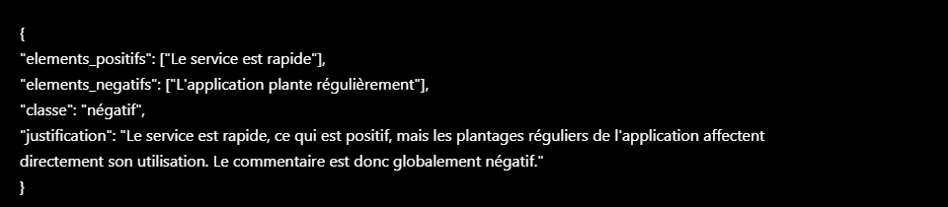
Partie 3 : Prompt Engineering et raisonnement
- Décomposition du prompt
Prompt initial
« Analyse ces avis clients et donne-moi les problèmes les plus importants ainsi que les recommandations. »
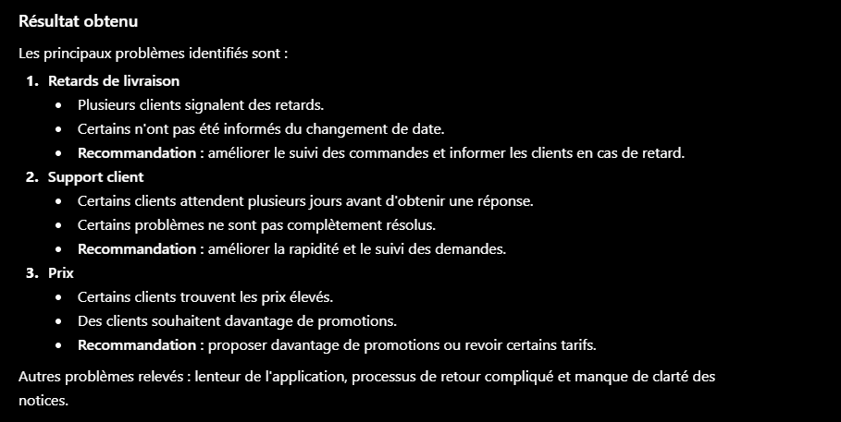
Décomposition en sous-tâches
Rôle : Tu es un analyste customer experience.

Étape 1 : Identifie, dans les avis clients fournis, les thèmes récurrents.
Étape 2 : Pour chaque thème, identifie les problèmes concrets mentionnés par les clients.
Étape 3 : Classe ces problèmes par ordre d'importance (fréquence + impact perçu).
Étape 4 : Formule une recommandation concrète et actionnable pour chacun des 3 problèmes les plus importants.

Contraintes : ne t'appuie que sur les avis fournis, ne rien inventer.

Format de sortie : liste des problèmes classés par importance, suivie des recommandations associées.
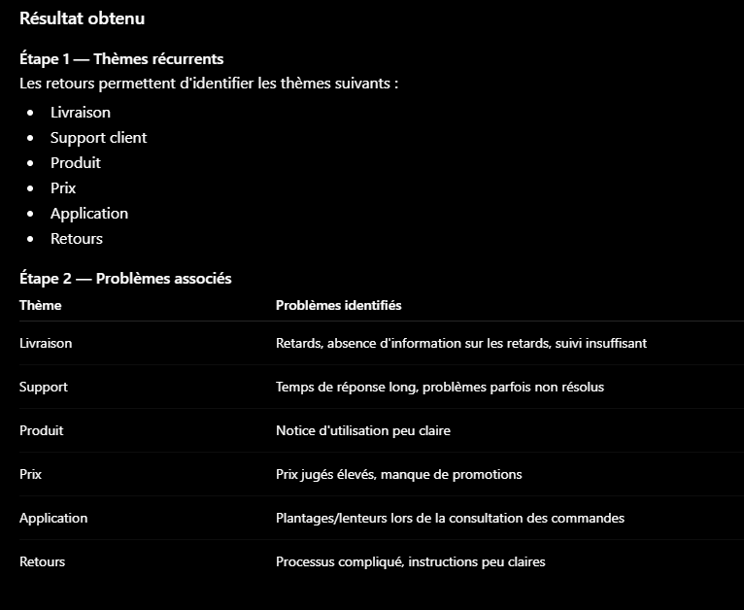
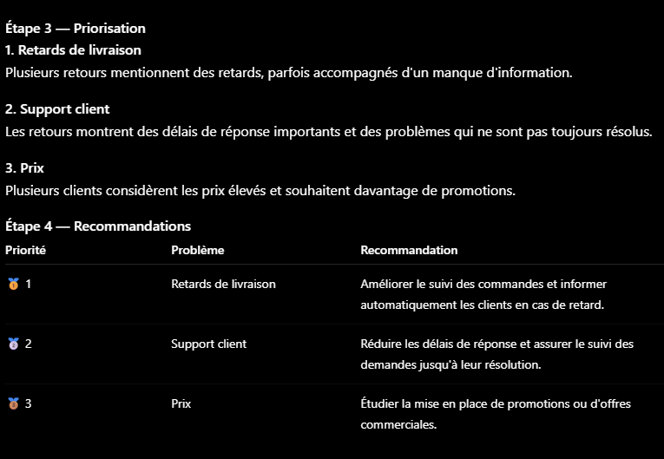

- Auto-vérification
- Premier prompt (analyse initiale avec contraintes)
Analyse le texte suivant et identifie le problème principal du client, sa cause
Probable, et une recommandation.

Contraintes : réponds uniquement à partir des informations présentes dans le texte.

Texte : J'ai commandé un ordinateur portable il y a une semaine. La livraison était prévue
pour lundi, mais nous sommes jeudi et je n'ai toujours rien reçu. Le suivi de ma
commande n'a pas été mis à jour depuis lundi. J'ai également contacté le service
client mardi, mais je n'ai reçu aucune réponse jusqu'à présent.
Résultat :
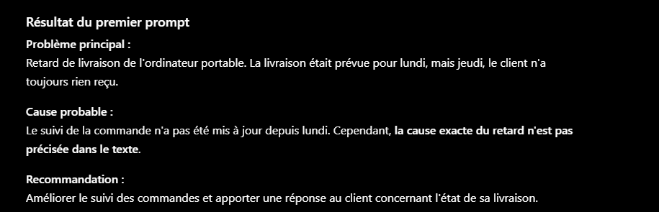

- Second prompt (vérification de la réponse précédente)
Voici un texte source et une analyse qui en a été produite. Vérifie cette analyse de façon critique.

Texte source : J'ai commandé un ordinateur portable il y a une semaine. La livraison était prévue pour lundi, mais nous sommes jeudi et je n'ai toujours rien reçu. Le suivi de ma commande n'a pas été mis à jour depuis lundi. J'ai également contacté le service client mardi, mais je n'ai reçu aucune réponse jusqu'à présent.

Analyse à vérifier :
« Problème principal :
Retard de livraison de l'ordinateur portable. La livraison était prévue pour lundi, mais jeudi, le client n'a toujours rien reçu.
Cause probable :
Le suivi de la commande n'a pas été mis à jour depuis lundi. Cependant, la cause exacte du retard n'est pas précisée dans le texte.
Recommandation :
Améliorer le suivi des commandes et apporter une réponse au client concernant l'état de sa livraison. »

Tache :
1. Informations non justifiées : y a-t-il des affirmations dans l'analyse qui ne sont pas présentes ou déductibles du texte source ?
2. Contradictions : l'analyse se contredit-elle elle-même ou contredit-elle le texte ?
3. Informations absentes : l'analyse omet-elle un élément important du texte source ?
4. Hallucinations : l'analyse invente-t-elle des faits, chiffres ou détails absents du texte ?
5. Respect des contraintes : les contraintes du premier prompt ont-elles été respectées ?

Format de sortie :
{
"informations_non_justifiees": [...],
"contradictions": [...],
"informations_absentes": [...],
"hallucinations": [...],
"contraintes_respectees": true/false,
"verdict_global": "..."
}

Résultat :
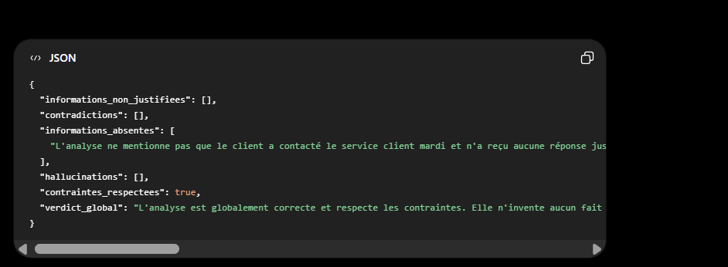

Partie 4 : Sorties structurées
- Prompt JSON avec champs typés
Le LLM retourne :
« Le commentaire semble plutôt négatif. Le client est mécontent du délai de livraison...
Prompt
Tu es un système d'analyse de commentaires clients. Analyse le commentaire fourni et retourne UNIQUEMENT un objet JSON valide, sans texte avant ou après, avec exactement les champs suivants :

"sentiment" (string) : une valeur parmi "positif", "negatif", "neutre"
"categorie" (string) : le thème principal du commentaire (ex. "livraison", "produit", "support", "prix", "application")
"urgence" (string) : une valeur parmi "faible", "moyenne", "élevée"
"probleme" (string) : description courte et factuelle du problème mentionné (chaîne vide "" si aucun problème)
"confiance" (number) : score entre 0 et 1 représentant ta confiance dans l'analyse

Commentaire à analyser :
"""
Le commentaire semble plutôt négatif. Le client est mécontent du délai de livraison.
"""

Exemple de format attendu :
{
"sentiment": "negatif",
"categorie": "livraison",
"urgence": "moyenne",
"probleme": "Retard de livraison",
"confiance": 0.91
}

Résultat
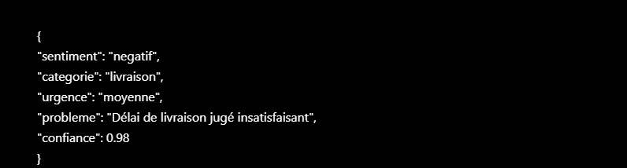

- Ajout de la validation
Tu es un système d'analyse de commentaires clients. Analyse le commentaire fourni et retourne UNIQUEMENT un objet JSON valide respectant STRICTEMENT les règles
Suivantes :
- Règles de sortie :
- Le JSON doit être valide (syntaxe correcte, pas de texte hors du JSON).
- Aucune propriété supplémentaire n'est autorisée au-delà de : sentiment, categorie,
- Urgence, problème, confiance.
- "sentiment" doit valoir exactement "positif", "negatif" ou "neutre".
- "urgence" doit valoir exactement "faible", "moyenne" ou "élevée".
- "confiance" doit être un nombre compris entre 0 et 1 (inclus).
- Si une valeur ne peut pas être déterminée avec certitude, choisis la valeur la
- Plus prudente plutôt que d'inventer.
Avant de répondre, vérifie mentalement que ton JSON respecte toutes ces règles.
Commentaire à analyser :
"""
Le commentaire semble plutôt négatif. Le client est mécontent du délai de livraison.
"""
Résultat
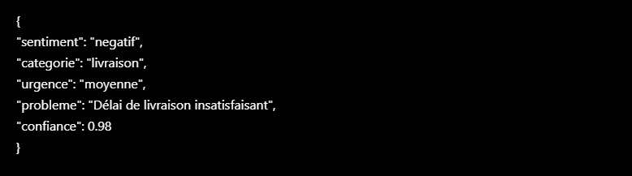

Partie 5 : Prompts pour les applications métier

1) Résumé de document (≤ 250 mots)
Rôle : Tu es un assistant de synthèse documentaire professionnel.

Tâche : Résume le document ci-dessous en respectant STRICTEMENT
Contraintes :
- Maximum 250 mots.
- Conserve uniquement les informations factuelles présentes dans le document.
- Identifie clairement les objectifs du document.
- Identifie clairement les résultats présentés.
- Identifie clairement les recommandations, si elles existent.
- N'invente aucune information absente du document.

Format de sortie :
- Objectifs : ...
- Résultats : ...
- Recommandations : ...
- Résumé libre (le reste, dans la limite des 250 mots)

Résultat :
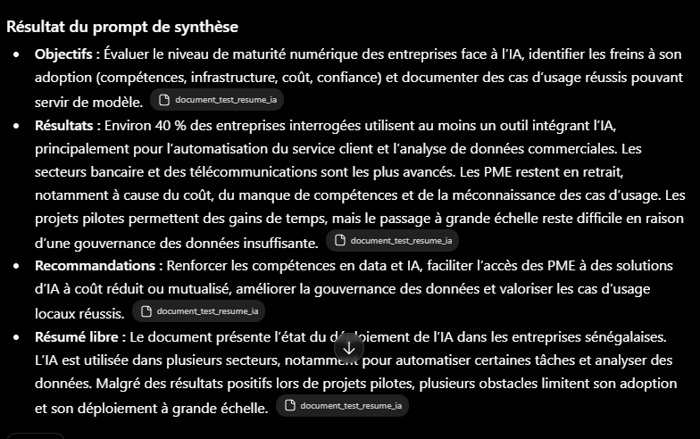

Le document PDF que j’ai résumer je le pusherai pour que vous puisse voir

